UBND QUẬN LONG BIÊN
TRƯỜNG THCS LÝ THƯỜNG KIỆT

TRƯỜNG THCS LÝ THƯỜNG KIỆT THAM GIA GIẢI CHẠY BÁO HÀ NỘI MỚI
QUẬN LONG BIÊN
LẦN THỨ 48 – VÌ HÒA BÌNH NĂM 2023

KHỎE ĐỂ HỌC TẬP

THẦY VÀ TRÒ TRƯỜNG THCS LÝ THƯỜNG KIỆT THAM GIA GIẢI CHẠY BÁO HÀ NỘI MỚI

Để hưởng ứng cuộc vận động “Toàn dân rèn luyện thân thể theo gương Bác Hồ vĩ đại” và giải chạy Báo Hà Nội Mới lần thứ 48 – Vì hòa bình đạt hiệu quả tích cực, sáng ngày 5/9/2023, tại Trường THCS Lý Thường Kiệt, hòa chung không khí náo nhiệt của ngày tựu trường, thầy và trò trường THCS Lý Thường Kiệt đã tích cực khởi động tốt phong trào. Đây là hoạt động thể thao sôi nổi, đầy ý nghĩa để tưởng nhớ lời kêu gọi của Người.
Giải chạy được phát động với mục đích đẩy mạnh phong trào thể dục, thể thao của Thủ đô và hưởng ứng cuộc vận động: “Toàn dân rèn luyện thân thể theo gương Bác Hồ vĩ đại” và phong trào “Khỏe để lập nghiệp và giữ nước”.

Mở đầu hoạt động, cô Cung Thị Lan Hương – Phó Hiệu trưởng nhà trường đã thay mặt BGH phát biểu khai mạc giải chạy. Đại diện các vận động viên tham gia thi đấu, em Hà Thu Hà lớp 9A6 đã phát biểu lời hứa danh dự trước toàn trường. Tinh thần thể thao thượng võ đã được thể hiện qua từng lời nói, giọng điệu và ánh mắt của các em.

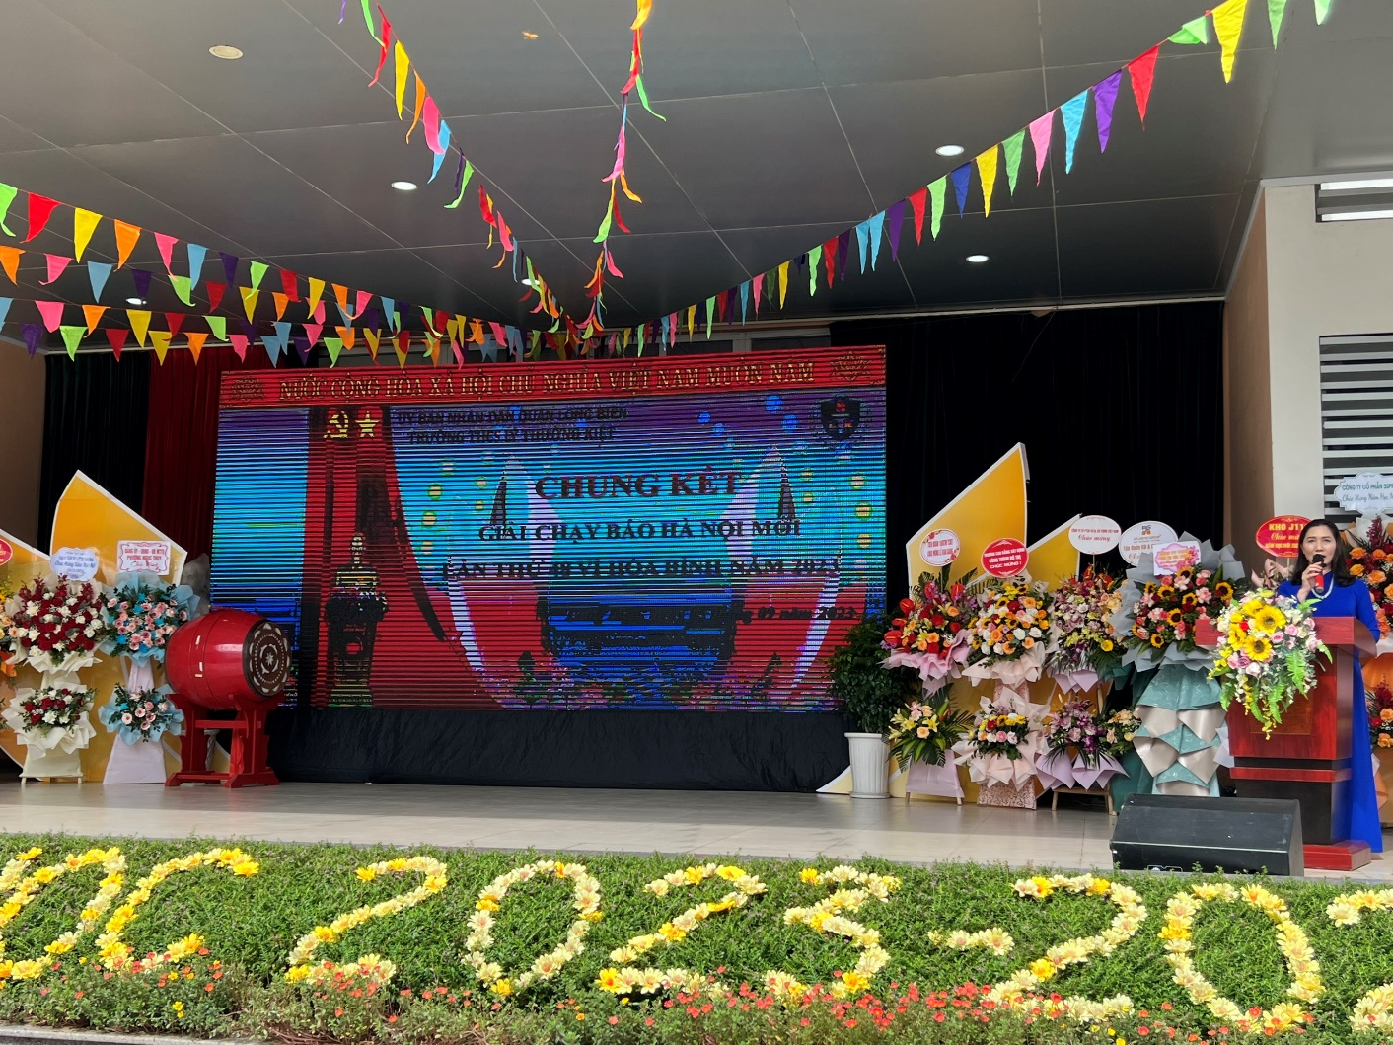

Tham dự giải chạy là tập thể cán bộ giáo viên, nhân viên và hơn 50 em học sinh của nhà trường. Đây chính là nguồn động lực mạnh mẽ thúc đẩy hoạt động thể dục thể thao nhà trường, góp phần tạo tấm lá chắn an toàn phòng chống bệnh tật, đáp ứng yêu cầu công tác và học tập.

Sau lời phát động của cô giáo Cung Thị Lan Hương – đại diện ban tổ chức, các vận động viên sôi nổi và hào hứng tham gia chạy. Lượt 1 là phần chạy của các thầy cô giáo trong nhà trường. Lượt 2 là lượt chạy của dại diện học sinh các lớp. Với tinh thần “có sức khoẻ là có tất cả”, ngày hội đã thực sự lan tỏa được tinh thần thể dục thể thao tới tất cả các thành viên trong nhà trường.

Sự hào hứng và sức trẻ của các thầy cô giáo đã đem lại nguồn động lực rất lớn để các vận động viên nhí tham gia thi đấu hết mình.
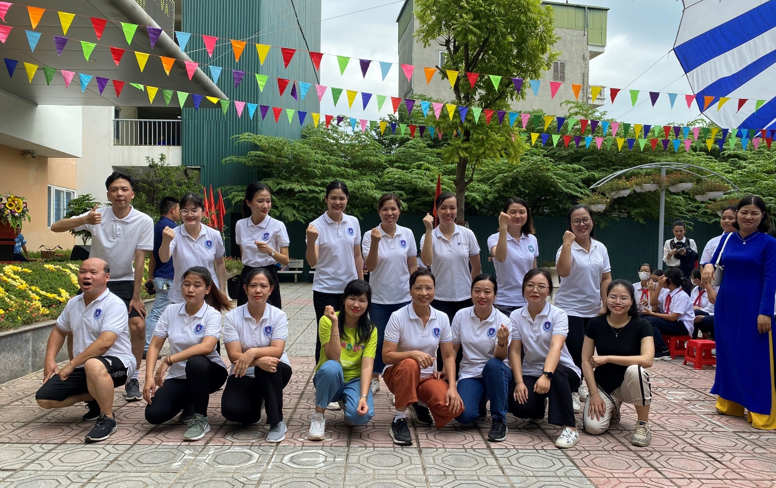
Các thầy cô giáo khởi động chuẩn bị chạy cổ động

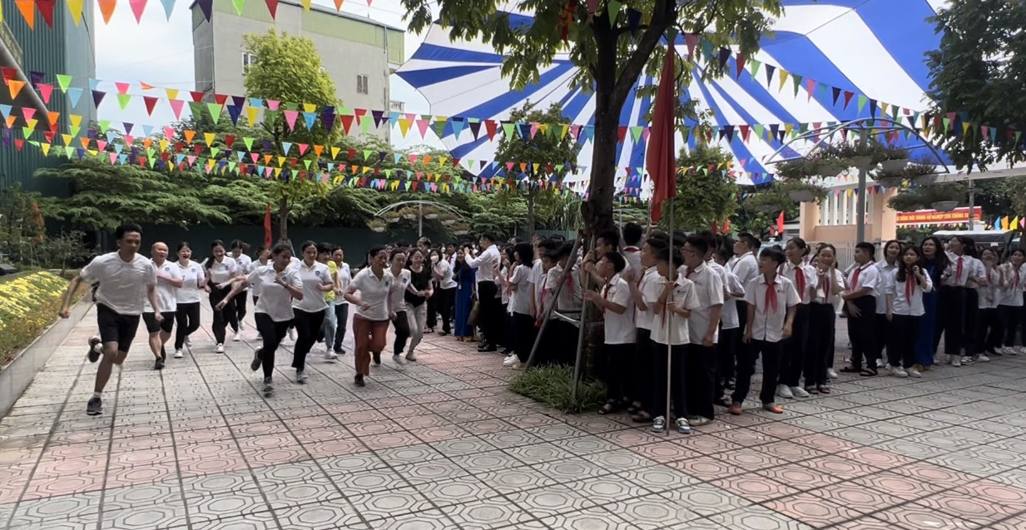
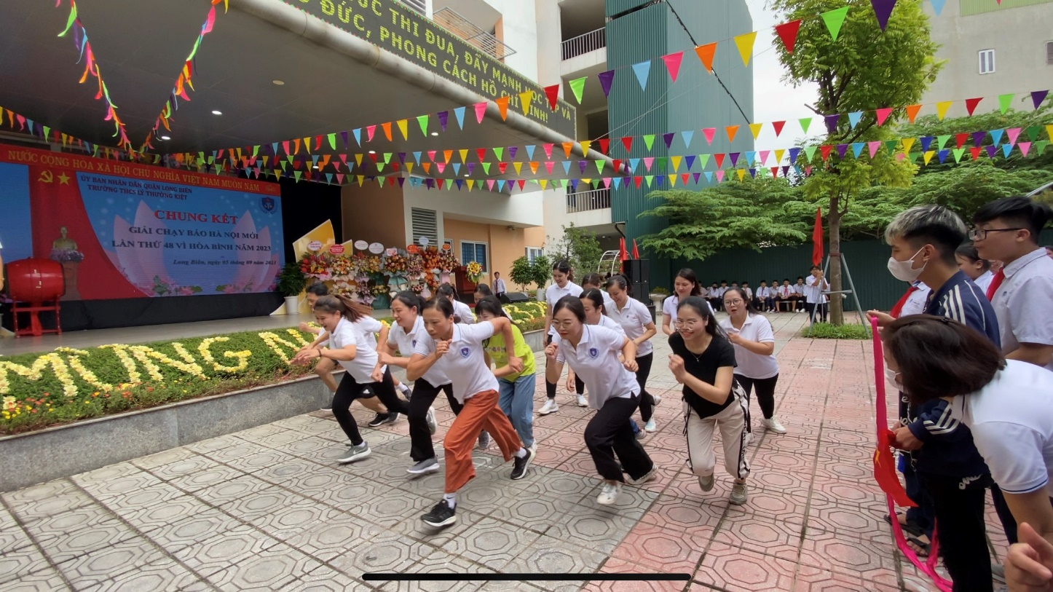

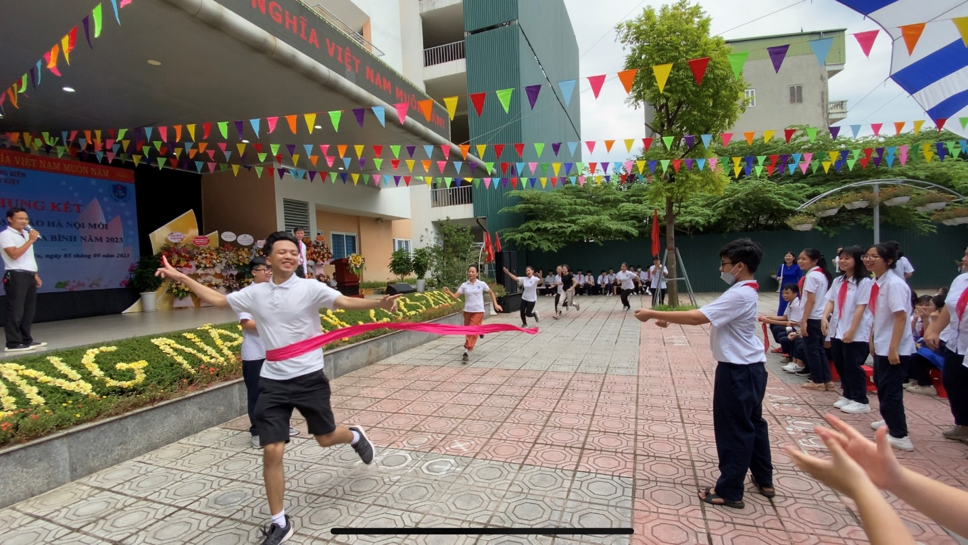
Các thầy cô giáo tham gia chạy cổ động

Các em học sinh hào hứng tham gia giải chạy. Nụ cười và ánh mắt rạng rỡ của các em đã cho thấy được sự nhiệt huyết cùng năng lượng tươi trẻ của thế hệ măng non – những chủ nhân tương lai của đất nước.
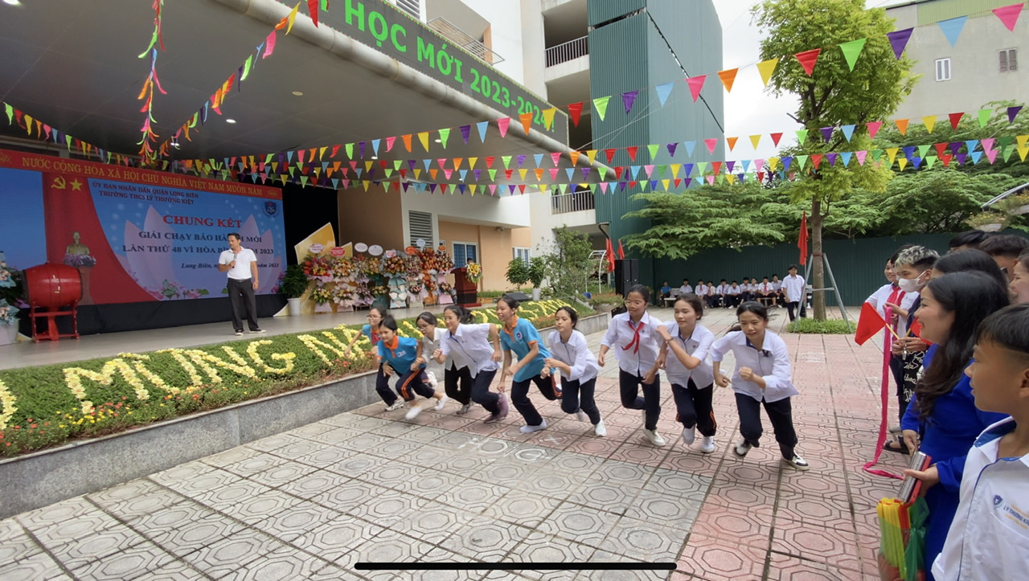

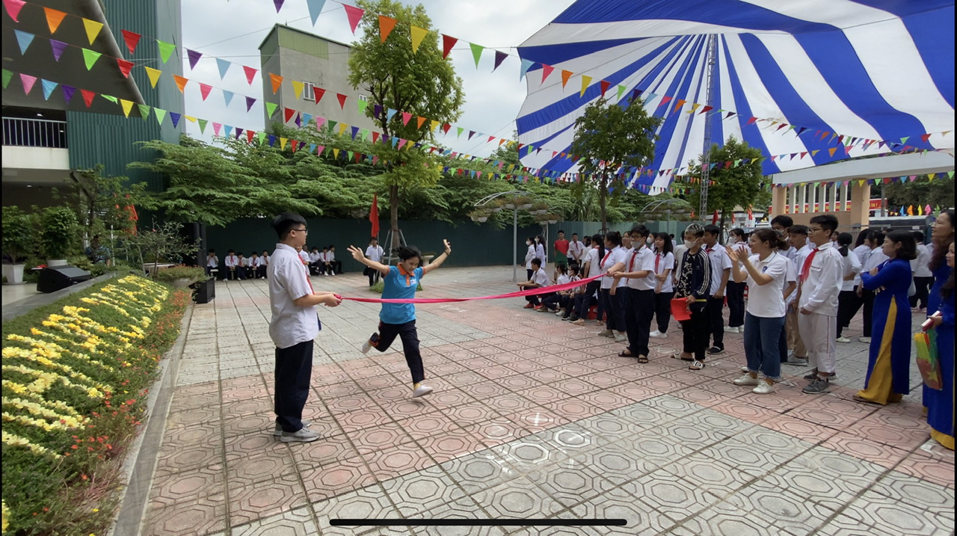

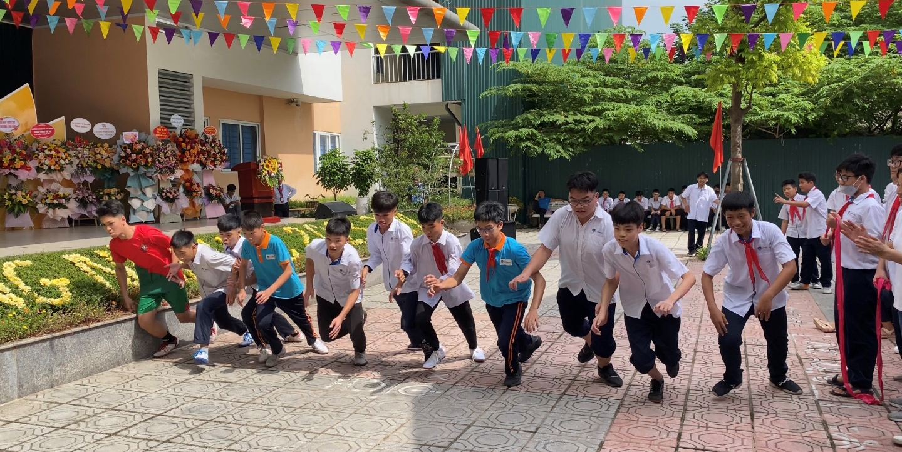
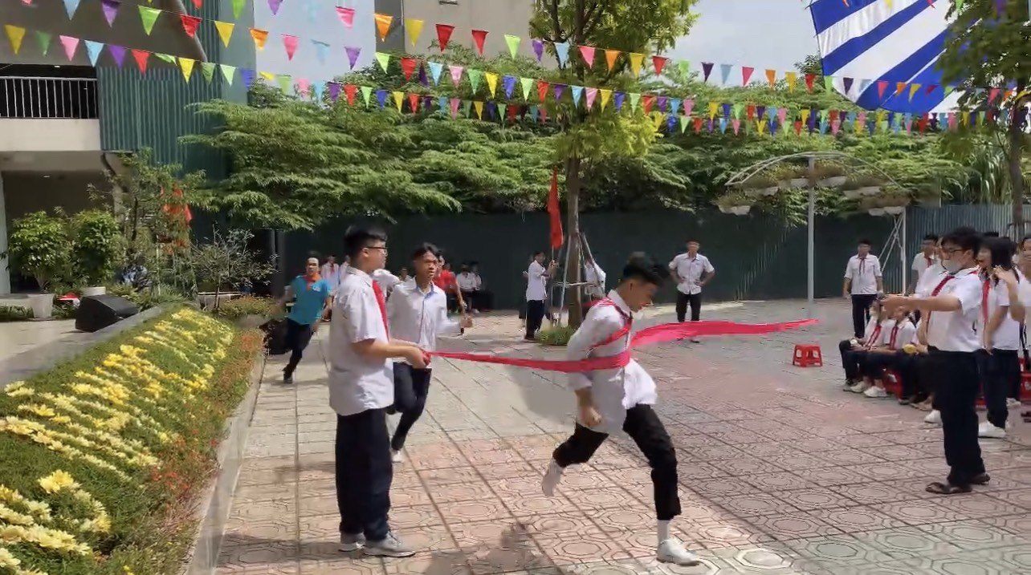

Không chỉ các vận động viên, các cổ động viên cũng rất hào hứng tham gia giải chạy. Sự cổ vũ, khích lệ từ phía các cổ động viên cũng góp phần tạo nên sức mạnh to lớn giúp các vận động viên giành chiến thắng.
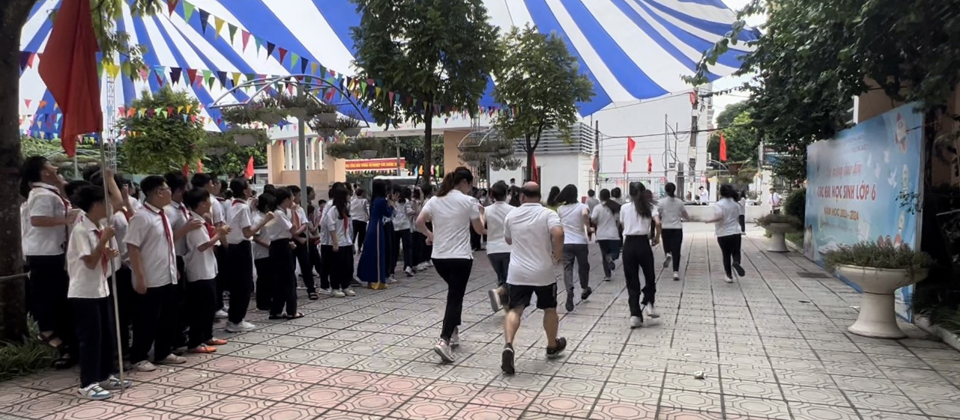

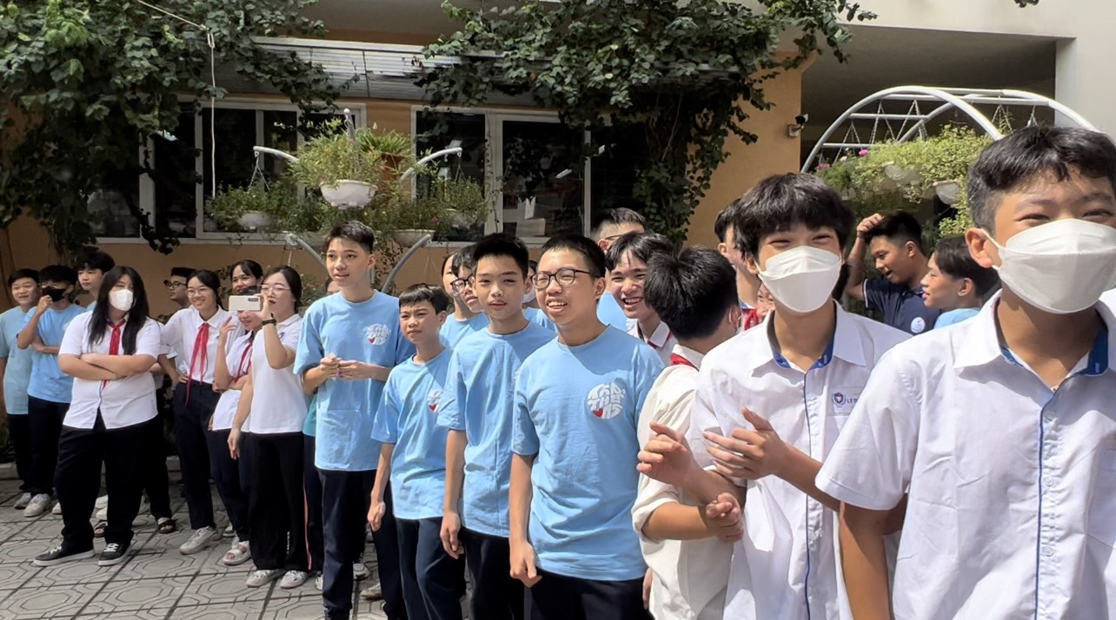
Các cổ động viên tích cực cổ vũ cho các vận động viên

Kết thúc hoạt động, BTC đã chọn được ra những vận động viên có thành tích xuất sắc nhất để nhận những danh hiệu và giải thưởng ý nghĩa. Đây sẽ là sự động viên kịp thời và ý nghĩa để các em có thể giữ vững tinh thần thể thao, có thêm động lực học tập.

Giải chạy Báo Hà Nội mới lần thứ 48 năm 2023 kết thúc tốt đẹp trong niềm vui, sự phấn khởi của các thầy cô giáo và các em học sinh. Chúc cho các em học sinh của trường THCS Lý Thường Kiệt sẽ có được sức khỏe tốt, luôn tích cực tham gia các hoạt động học tập và thể thao!
Xin gửi lời chúc sức khỏe tới toàn thể các thầy cô giáo, các bậc phụ huynh và các em học sinh nhà trường. Mong các em hãy luôn giữ gìn sức khỏe thật tốt để phát triển cả thể lực và trí lực, đạt kết quả cao trong năm học!

Trong nhiều năm qua, Giải chạy Báo Hà Nội mới “Vì hòa bình” không những từng bước nâng cao nhận thức về vai trò, ý nghĩa, tác dụng của tập luyện thể dục, thể thao trong việc bảo vệ sức khỏe và nâng cao chất lượng cuộc sống mà còn phát triển thành một hoạt động thể thao có ý nghĩa sâu rộng, thiết thực phát triển mạnh mẽ cả về quy mô và chất lượng, ngày càng thu hút nhiều vận động viên tham gia. Từ Giải chạy báo Hà Nội mới, nhiều tài năng trẻ của môn điền kinh đã được phát hiện đào tạo và bồi dưỡng trở thành những vận động viên tài năng đạt nhiều thành tích cao trên đấu trường khu vực và Quốc tế. Giải chạy báo Hà Nội mới đã trở thành một họat động có ý nghĩa to lớn, là một ngày hội lớn và là hành động thiết thực nhất để rèn luyện thân thể theo gương của Bác Hồ vĩ đại, nâng cao sức khỏe để xây dựng và bảo vệ Tổ quốc.

